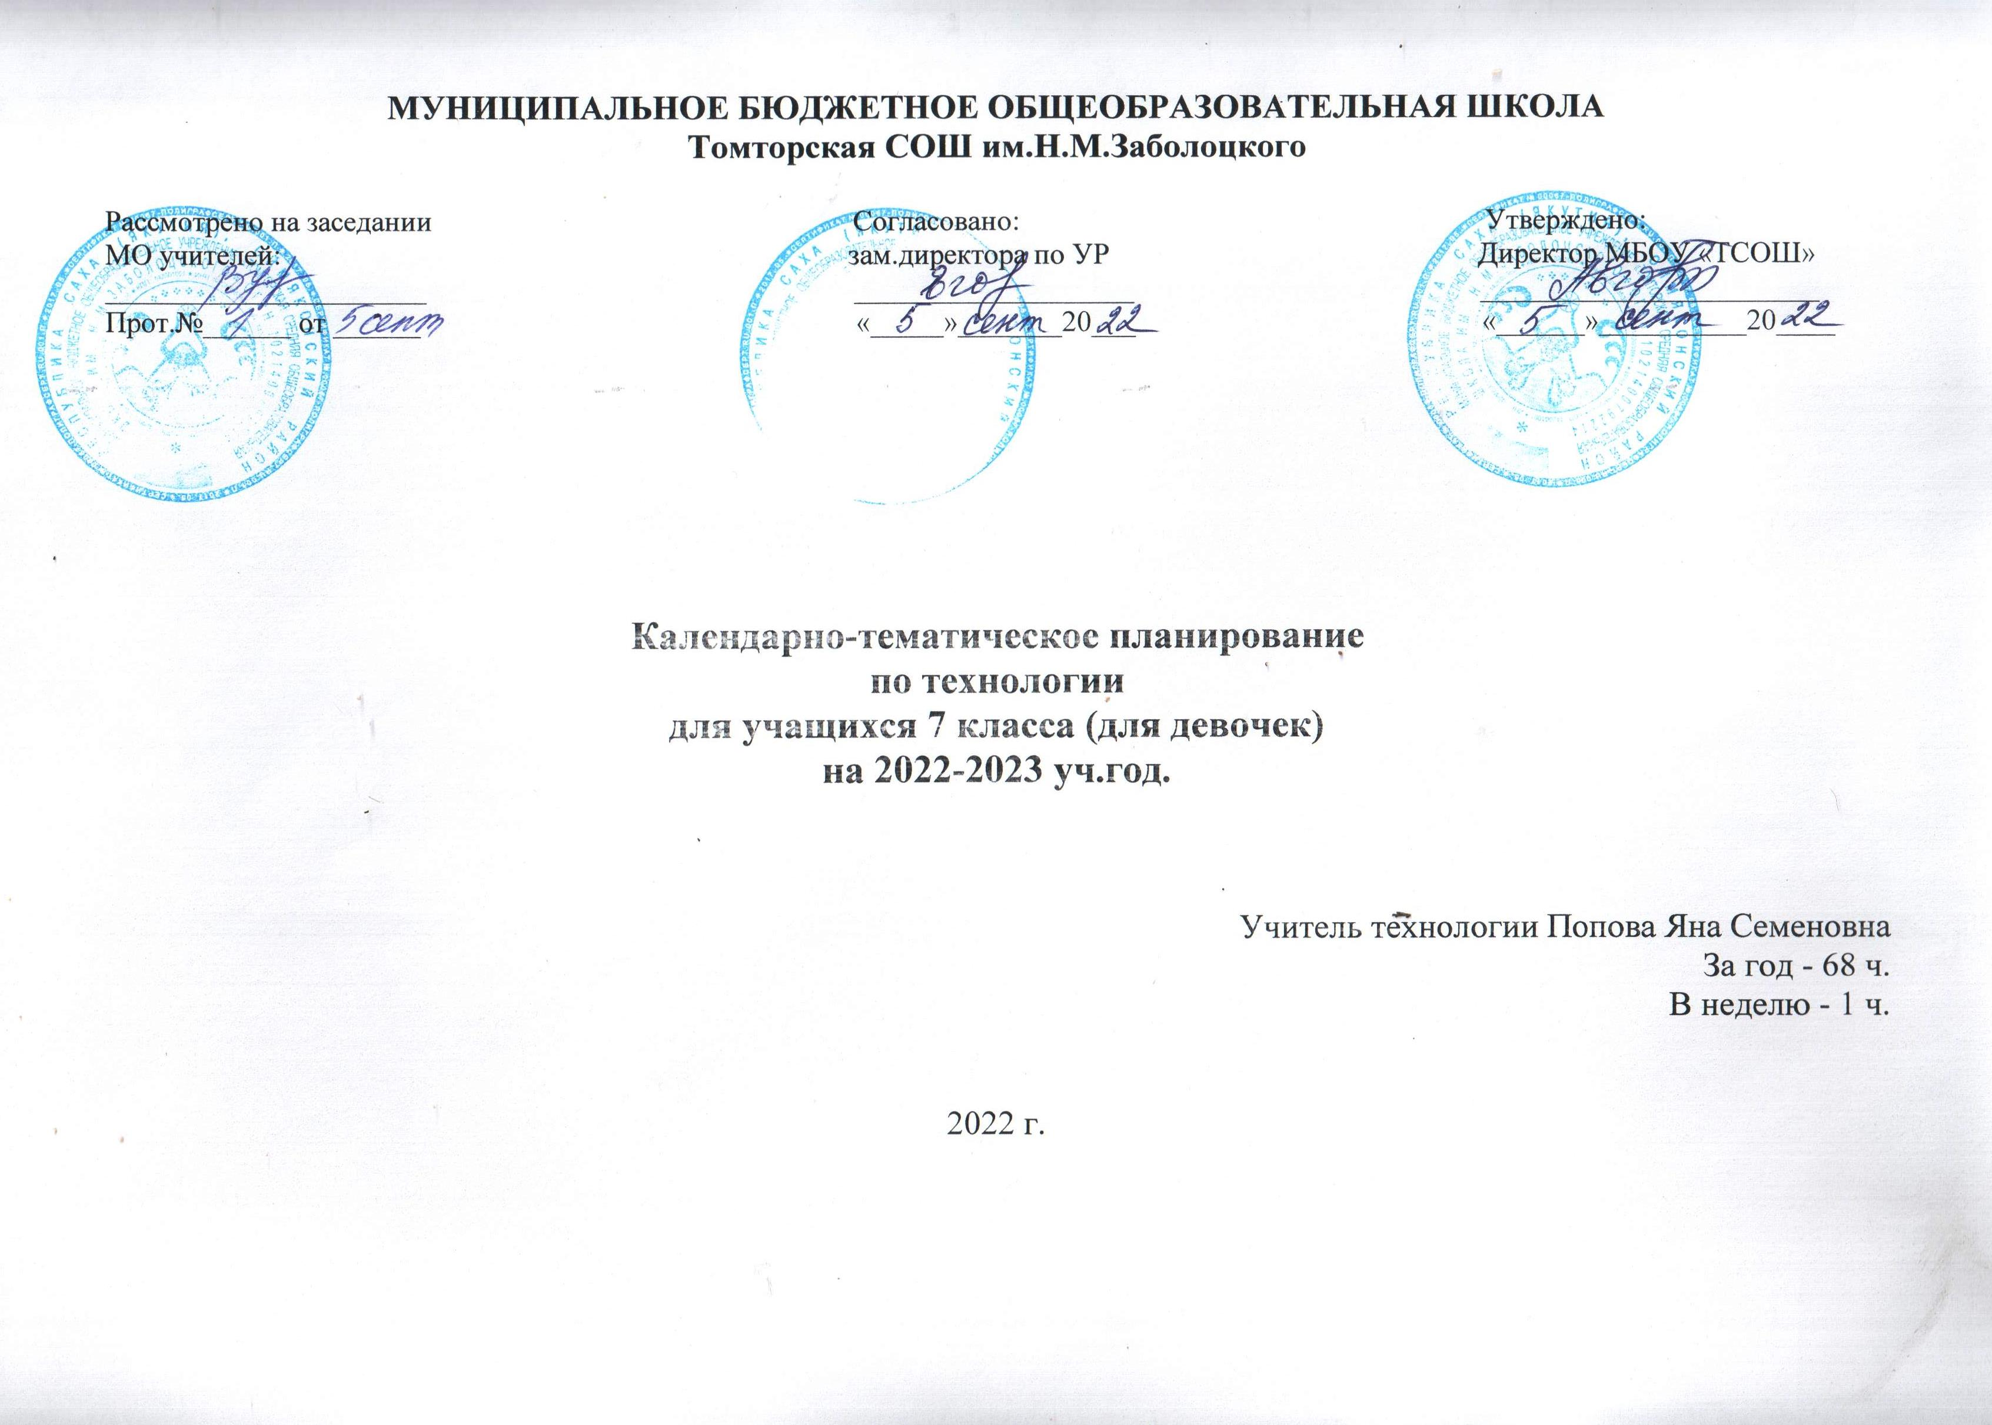
Приказ №84/17
от 01.09.2022
№ | Количество часов |  | Дата по плану | Тема | Содержание | Оценивание | Техника ФО
 |  | РАЗДЕЛ 1. Основы производства (2 ч.)
- .  - . | 2 ч. |  |  | - Производство и труд.  - Трансферт технологий. | Общая характеристика производств. Средства измерения и контроля процесса производства и продуктов труда. Управление в современном производстве. Роль метрологии в современном производстве. Инновационные предприятия. Трансферт технологий.  Учебное управление средствами труда | Оценивание иллюстрированных рефератов и коллажей по темам раздела.
 |  | РАЗДЕЛ 2. Общая технология (4 ч.)
3..  4.  5.  6. | 4 ч. |  |  | - Современные технологии.  - Технологические средства производства.  - Система профильного обучения.  - Системы автоматического управления. | Виды технологий по сферам производства. Основные признаки высоких технологий. Общепроизводственные и отраслевые виды технологии. Виды распространённых технологий ведущих отраслей производства. Общие и отличительные признаки сходных отраслевых технологий.  Условия реализации технологического процесса. Побочные эффекты реализации технологического процесса. Технология в контексте производства.  Технологическая система как средство для удовлетворения базовых и социальных нужд человека. Входы и выходы технологической системы. Управление в технологических системах. Обратная связь. Развитие технологических систем и последовательная передача функций управления и контроля от человека технологической системе.  Система профильного обучения: права, обязанности и возможности. Предпрофессиональные пробы в реальных и / или модельных условиях, дающие представление о деятельности в определенной сфере. Опыт принятия ответственного решения при выборе краткосрочного курса. Организация транспорта людей и грузов в регионе проживания обучающихся, спектр профессий.  Робототехника. Системы автоматического управления. Программирование работы устройств. Производственные технологии. Промышленные технологии.  Технологии и технологические средства производства. Инфраструктура как необходимое условие реализации высоких технологий.  Учебное управление технологическими средствами труда. Ознакомление с измерительными приборами для контроля технологий и проведение измерений различных технических, технологических и физических параметров предмета труда. | Оценивание иллюстрированных рефератов по темам раздела.
 |  | РАЗДЕЛ 3. Техника (2 ч.)
7.  8. | 2 ч. |  |  | - Современные материалы.  - Технологии возведения, ремонта и содержания зданий и сооружений. | Материалы, изменившие мир. Технологии получения материалов. Современные материалы: многофункциональные материалы, возобновляемые материалы (биоматериалы), пластики и керамика как альтернатива металлам, новые перспективы применения металлов, пористые металлы. Технологии получения и обработки материалов с заданными свойствами (закалка, сплавы, обработка поверхности (бомбардировка и т. п.), порошковая металлургия, композитные материалы, технологии синтеза.  Технологии возведения, ремонта и содержания зданий и сооружений.  Изучение конструкции и принципов работы устройств и систем управления техникой, автоматических устройств бытовой техники. Сборка простых автоматических устройств из деталей конструктора. | Контроль – практическая работа по сборке простых автоматических устройств из деталей конструктора.
РАЗДЕЛ 4. Технологии получения, обработки, преобразования и использования материалов (30ч.).
4.1.Технологии машинной обработки конструкционных материалов + технологии термической обработки конструкционных материалов
4.1. Древесина (2 ч.)
9.  10. | 2 ч. |  |  | - Конструирование и моделирование изделий из древесины.  - Основные технологические операции и приёмы ручной обработки древесины | Конструирование и моделирование изделий из древесины.  Основные технологические операции и приёмы ручной обработки древесины с помощью механических и электрифицированных (аккумуляторных) ручных инструментов Правила безопасной работы ручными столярными механическими и электрифицированными инструментами.  Выполнение упражнений по овладению рациональными и безопасными приёмами работы механическими и электрифицированными (аккумуляторными) ручными инструментами при пилении, строгании.
 |  | 4.2. Металлы и пластмассы (2 ч.)
11.  12. | 2 ч. |  |  | - Термическая обработка сталей.  - Токарно-винторезные станки и их назначение. | Термическая обработка сталей. Правила безопасной работы при термообработке сталей.  Токарно-винторезные станки и их назначение. Инструменты и приспособления.  Ознакомление с устройством и принципом работы токарно-винторезного станка. | Итоговая контрольная работа по разделам «Древесина» и «Металлы и пластмассы»
 |  | 4.3. Технологии машинной обработки текстильных материалов 22ч. + (Чертёж, эскиз и технический рисунок) 2 ч. + (Технологии термической обработки текстильных материалов) 2ч. = итого 26ч.
13.  14.  15.  16.  17.  18.  19.  20.  21.  22.  23.  24.  25.  26.  27.  28.  29.  30.  31.  32.  33.  34.  35.  36.  37.  38. | 26 ч. |  |  | - Уход за швейной машиной.  - Устранение дефектов машинной строчки.  - Основные операции при машинной обработке изделия.  - Требования к выполнению машинных работ.  - Выполнение машинных работ.  - Технология соединения деталей в сложных изделиях.  - Изготовление образцов для иллюстрации ручных и машинных работ.  - ВТО, основные приемы ВТО.  - Технологии термической обработки текстильных материалов.  - Конструирование изделий.  - Снятие мерок с фигуры.  - Понятие о моделировании одежды.  - Получение и адаптация выкройки швейного изделия из пакета готовых выкроек, из журнала мод, с CD или из Интернета.  - Особенности построения выкроек различных изделий и их деталей. Правила безопасной работы ножницами.  - Выбор идеи проектирования. Обоснование выбора идеи  Постановка цели, задач проектирования.  - Дизайн-анализ проекта.  - Конструкторский этап.  - Подготовка выкройки к раскрою, раскрой проектного изделия.  - Технологический этап. Обработка проектного изделия по индивидуальному плану.  - Виды декоративной отделки швейного изделия.  - Окончательная отделка проектного изделия.  - Расчет себестоимости изделия.  - Оформление пояснительной записки.  - Разработка рекламы проекта.  - Разработка презентации проекта.  - Защита проекта. | Работы по настройке и регулированию механизмов и систем швейной машины.  Уход за швейной машиной: чистка и смазка, замена иглы. Устранение дефектов машинной строчки.  Требования к выполнению машинных работ. Основные операции при машинной обработке изделия: предохранение срезов от осыпания — машинное обмётывание зигзагообразной строчкой и оверлоком; постоянное соединение деталей — стачивание; постоянное закрепление подогнутого края — застрачивание (с открытым и закрытым срезами). Упражнение на швейной машине.  Порядок соединения деталей в сложных изделиях. Изготовление образцов для иллюстрации ручных и машинных работ.  Оборудование для влажно-тепловой обработки (ВТО) ткани. Правила выполнения ВТО. Основные операции ВТО. Проведение влажно-тепловых работ. Технологии термической обработки текстильных материалов.  Конструирование изделий.  Снятие мерок с фигуры.  Особенности построения выкроек различных изделий и их деталей. Правила безопасной работы ножницами.  Понятие о моделировании одежды. Моделирование выкройки проектного изделия.  Особенности построения выкроек различных изделий и их деталей. Правила безопасной работы ножницами.  Получение и адаптация выкройки швейного изделия из пакета готовых выкроек, из журнала мод, с CD или из Интернета.  Разработка и изготовление материального продукта. Апробация полученного материального продукта. Модернизация материального продукта. Составление технологической карты известного технологического процесса. Апробация путей оптимизации технологического процесса.  Подготовка выкройки проектного изделия к раскрою.  Обработка проектного изделия по индивидуальному плану.  Выбор идеи проектирования.  Обоснование выбора идеи  Постановка цели, задач проектирования.  Дизайн-анализ проекта.  Конструкторский этап.  Раскладка выкроек на ткани. Раскрой швейного изделия.  Технологический этап.  Оформление пояснительной записки  Разработка рекламы проекта.  Разработка презентации  Защита проекта. | - Самостоятельная работа по машиноведению.  - Защита проекта.
 |  | РАЗДЕЛ 5. Технологии обработки пищевых продуктов (8ч.)
- .  - .  41.  42.  43.  44.  45.  46. | 8 ч. |  |  | - Блюда из молока и молочных продуктов.  - Технология приготовления блюд из молока и кисломолочных продуктов  - Технология приготовления мучных изделий, требования к качеству.  - Виды блюд из жидкого теста.  - Дрожжевое, бисквитное, заварное тесто и тесто для пряничных изделий.  - Рецептура и технология приготовления изделий из песочного теста  - Сладкие блюда  - Сервировка стола. | Значение молока в питании человека.  Технология приготовления блюд из молока и кисломолочных продуктов. Требования к качеству молочных готовых блюд.  Технология приготовления мучных изделий. Виды блюд из жидкого теста. Продукты для приготовления жидкого теста. Пищевые разрыхлители для теста. Оборудование, посуда и инвентарь для замешивания теста и выпечки блинов.  Технология приготовления теста и изделий из него: блинов, блинчиков с начинкой, оладий и блинного пирога. Подача их к столу. Продукты для приготовления выпечки. Инструменты и приспособления для приготовления теста и формования мучных изделий. Электрические приборы для приготовления выпечки.  Дрожжевое, бисквитное, заварное тесто и тесто для пряничных изделий. Виды изделий из них. Рецептура и технология приготовления пресного слоёного и песочного теста. Особенности выпечки изделий из них. Профессия кондитер.  Виды сладких блюд и напитков: компоты, кисели, желе, муссы, суфле. Их значение в питании человека.  Рецептура, технология их приготовления и подача к столу.  Сервировка стола. Правила этикета. Сервировка сладкого стола. Набор столового белья, приборов и посуды. Подача кондитерских изделий и сладких блюд. Составление букета из конфет и печенья.  Приготовление блюд из творога.  Исследование качества муки. Приготовление домашней выпечки.  Приготовление киселя.  Сервировка стола. | Итоговая контрольная работа
 |  | РАЗДЕЛ 6. Технологии получения, преобразования и использования энергии (2ч.)
47.  48. | 2 ч. |  |  | - Тепловая энергия.  - Технологии содержания жилья. | Тепловая энергия. Методы и средства получения тепловой энергии. Преобразование тепловой энергии в другие виды энергии и работу. Аккумулирование тепловой энергии. . Отопление и тепловые потери.  Экология жилья. Технологии содержания жилья. Взаимодействие со службами ЖКХ. Хранение продовольственных и непродовольственных продуктов.  Производство и потребление энергии в регионе проживания обучающихся, профессии в сфере энергетики. Автоматизированные производства региона проживания обучающихся, новые функции рабочих профессий в условиях высокотехнологичных автоматизированных производств и новые требования к кадрам.  Сбор дополнительной информации об областях получения и применения тепловой энергии в Интернете и справочной литературе. Ознакомление с бытовыми техническими средствами получения тепловой энергии и их испытание. | Итоговая работа - опыты с магнитным, электрическим и электромагнитным полем.
 |  | РАЗДЕЛ 7. Технологии получения, обработки и использования информации (ОИиВТ) (4ч.)
49.  50.  51.  52. | 4 ч. |  |  | - Технологии получения информации.  - Методы и средства наблюдений.  - Коммуникационные технологии и связь.  - Средства и методы коммуникации. | Технологии получения информации.  Методы и средства наблюдений. Опыты и исследования.  Коммуникационные технологии. Сущность коммуникации, её структура и характеристики. Средства и методы коммуникации.  Освоение методов запоминания информации. Аудио-, фото- и видеозапись информации. | Контроль – практическая работа «Аудио-, фото- и видеозапись информации»
 |  | РАЗДЕЛ 8. Технологии растениеводства (2ч.)
53.  54. | 2 ч. |  |  | - Общая технология выращивания культурных растений.  - Технологии флористики и ландшафтного дизайна. | Технологии посева и посадки культурных растений. Технологии ухода за культурными растениями.  Технологии уборки и хранения урожая культурных растений. Технологии получения семян культурных растений.  Технологии флористики. Технологии фитодизайна. Технологии ландшафтного дизайна.  Освоение способов подготовки почвы для выращивания комнатных растений, рассады овощных культур в условиях школьного кабинета. Определение чистоты и всхожести семян. Освоение способов подготовки семян к посеву на примере комнатных или овощных культур. Освоение основных способов посева/посадки комнатных или овощных культурных растений в условиях школьного кабинета. Освоение способов хранения овощей и фруктов. | Итоговая практическая работа.
 |  | РАЗДЕЛ 9. Технологии животноводства (2ч.)
55.  56. | 2 ч. |  |  | - Кормление животных и уход за животными.  - Экономические показатели кормления и выращивания сельскохозяйственных животных. | Кормление животных как элемент технологии их преобразования в интересах человека. Принципы кормления животных.  Экономические показатели кормления и выращивания сельскохозяйственных животных.  . | Контроль - составление рационов для домашних животных в семье, организация их кормления
 |  | РАЗДЕЛ 10. Социально-экономические технологии (2ч.)
57.  58. | 2 ч. |  |  | - Рынок и маркетинг.  - Потребительная и меновая стоимость товара. | Рынок и его сущность. Маркетинг как вид социальной технологии. Спрос и его характеристики.  Потребительная и меновая стоимость товара. Деньги. Методы и средства стимулирования сбыта.  Составление вопросников для выявления требований к качеству конкретного товара. Оценка качества рекламы в средствах массовой информации. | Контроль - составление вопросников для выявления требований к качеству конкретного товара.
 |  | РАЗДЕЛ 11. Методы и средства творческой и проектной деятельности (10ч.)
59.  60.  61.  62.  63.  64.  65.  66.  67.  68. | 10 ч. |  |  | - Выбор идеи проектирования. Обоснование выбора идеи  - Постановка цели, задач проектирования. «Звездочка обдумывания».  - Дизайн-анализ проекта.  - Конструкторский этап.  - Технологический этап.  - Оформление пояснительной записки  - Технологический этап.  - Расчет себестоимости изделия.  - Разработка рекламы проекта.  - Защита проекта | Изготовление материального продукта с применением элементарных и сложных (требующих регулирования / настройки) рабочих инструментов / технологического оборудования.  Использование моделей в процессе проектирования технологической системы.  Техническая и технологическая документация проекта, их виды и варианты оформления. Методы творческой деятельности: метод фокальных объектов, мозговой штурм, морфологический анализ. Дизайн в процессе проектирования продукта труда. Методы творчества в проектной деятельности. Основные этапы проектной деятельности и их характеристики.  Деловая игра «Мозговой штурм». Разработка изделия на основе морфологического анализа. Разработка изделия на основе метода фокальных объектов и морфологической матрицы.  Самооценка интересов и склонностей к какому-либо виду деятельности. Постановка цели, задач проектирования. «Звездочка обдумывания».  Техническая и технологическая документация проекта, их виды и варианты оформления. Методы творческой деятельности: метод фокальных объектов, мозговой штурм, морфологический анализ.  Дизайн в процессе проектирования продукта труда. Методы творчества в проектной деятельности.  Составление перечня и краткой характеристики этапов проектирования конкретного продукта труда.  Дизайн-анализ проекта. Составление перечня и краткой характеристики этапов проектирования конкретного продукта труда.  Конструкторский этап. Технологический этап.  Оформление пояснительной записки проекта. Расчёт себестоимости проекта. Экономическая оценка проекта и его презентация. Реклама полученного продукта труда на рынке товаров и услуг.  Подготовка презентации проекта с помощью Microsoft PowerPoint.  Защита проекта. | Защита проекта.

